虎尾國小學習教室_特需_【再見了，抱怨小怪獸】 姓名 日期：_________
趕走抱怨小怪獸學習單（A 圈選版）
一、連連看 老師念步驟，把步驟和阿樂的動作連起來。
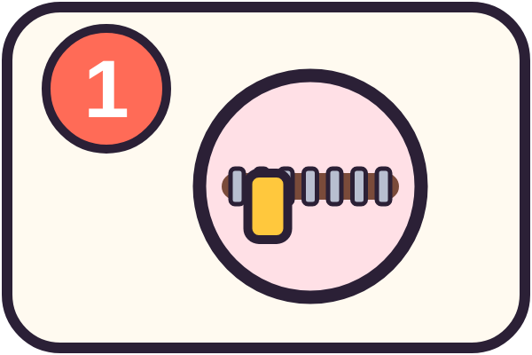 | ● |  | ● | 
 | ● |  | ● | 
 | ● |  | ● | 
步驟：① 拉拉鍊 ② 找好事 ③ 想辦法

二、圈一圈 哪一張圖是「不抱怨」？把它圈起來。
 | 1 | 
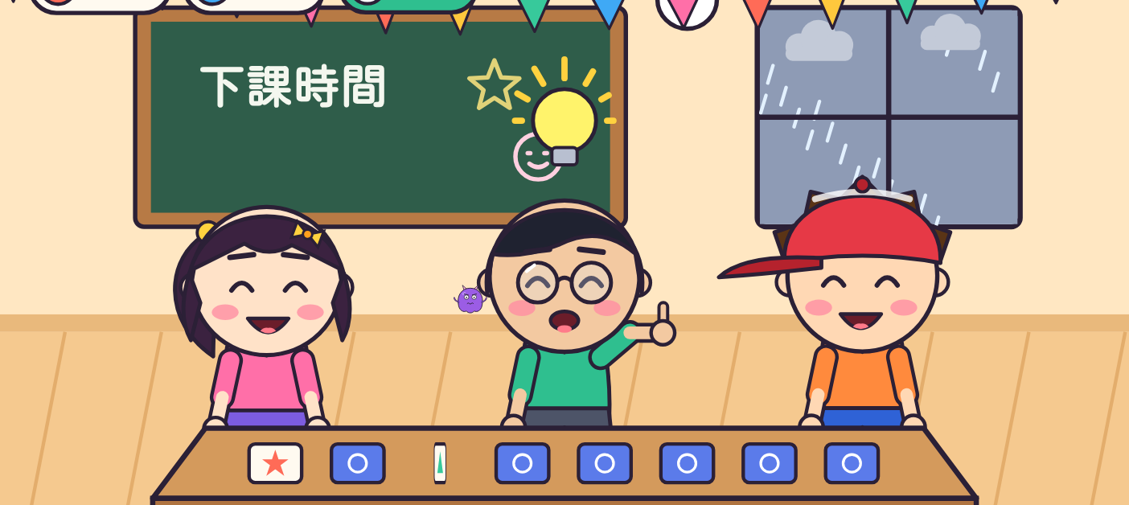 | 2 | 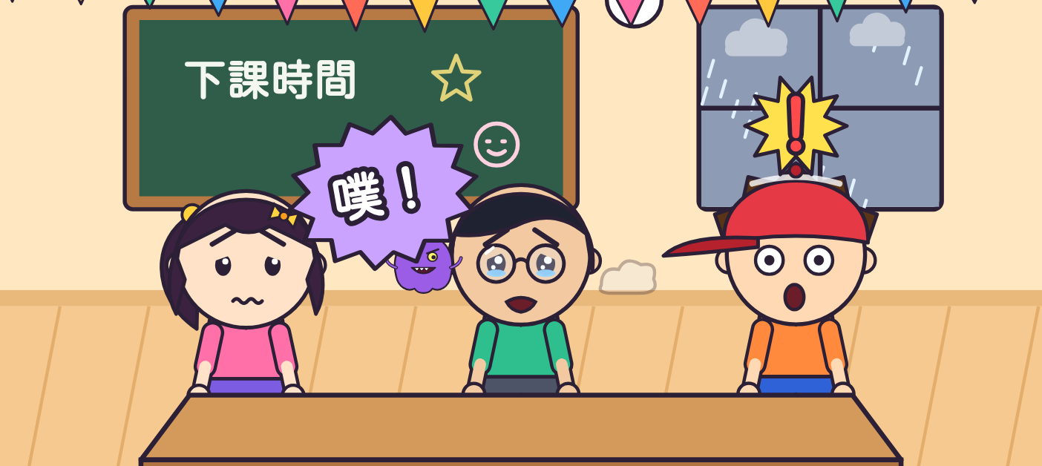
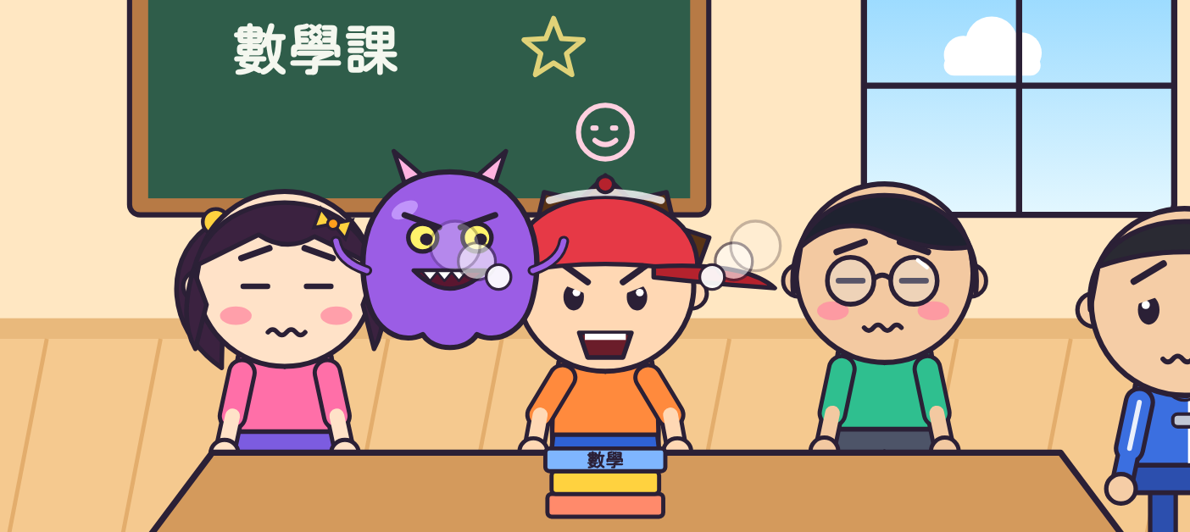 | 3 | 
三、我做到了 做到幾顆星，就塗幾顆。
☆ ☆ ☆
☆ ☆ ☆
☆ ☆ ☆
老師的話：＿＿＿＿＿＿＿＿＿＿＿＿＿＿＿＿＿＿＿＿＿＿

【老師用】參考答案與使用說明
一、連連看：①拉拉鍊→第3張（嘴巴拉上拉鍊） ②找好事→第1張（看到便當裡有雞腿，笑了） ③想辦法→第2張（旁邊有一杯水（熱了去喝水））
右邊的圖由老師說明：「這張阿樂在做什麼？」再請學生連。
二、圈一圈：1 右邊（阿樂把嘴巴拉上拉鍊，不抱怨） 2 左邊（阿凱想到辦法（燈泡）） 3 右邊（小怪獸不見了，大家一起開心）
錯的圖可以請學生說說看：「哪裡做得不好？」（阿樂說「噁，好難吃！」怪獸變大、阿凱嘆氣「好無聊喔」、阿樂說「作業好多，我不想寫！」）
三、我做到了：一週內觀察，師生一起塗星星。
對應課綱：特社1-Ⅱ-1、特社1-Ⅱ-4；特社A-Ⅱ-1、特社A-Ⅱ-2。

